ЦЕНТР ПО САПРОПЕЛЮ

Астрахань. ул. Ульянова, 67. тел. +7(8512)732220. 305625. факс +7(8512)305625. E-mail: danil@astranet.ru
www.saprex.ru
Технологии и проекты для малого бизнеса, фермерских хозяйств, частных предприятий и семейных кооперативов

ГРАНУЛЯТОРЫ ОКАТЫВАНИЯ ТАРЕЛЬЧАТЫЕ ТИП «ОТ»

Грануляторы предназначены для получения гранул из порошкообразных материалов с добавлением жидкофазного связующего.
Успешно используются для производства кошачьего сапропелевого наполнителя (кошачьего туалета).
Могут использоваться во всех производствах, связанных с переработкой и выпуском сыпучих продуктов, как малотоннажных 0,5- 1,0 т/ч., так и крупнотоннажных - до 15 т/ч, где нет жёстких требований к гранулометрическому составу. Гранулы обычно имеют шарообразную форму, средний диаметр которых может колебаться в диапазоне от 3 до 20 мм.

Гранулятор ОТ включает опорно-поворотную раму, на которой размещены тарель с плоским днищем и электромеханический привод вращения тарели. Тарель закрыта крышкой, на которой установлены форсунки для введения связующего, устройства для очистки днища и борта тарели от налипшего продукта, технологические штуцера и люки. Конструктивным каналом управления процессом гранулирования , основу которого составляет регулирование времени пребывания и степени классификации частиц, является изменение угла наклона тарели в диапазоне 45- 75 град. Для этой цели опорно-поворотная рама устанавливается на шарнирной опоре станины и домкрате, имеющим индивидуальный привод.

Тарельчатые грануляторы могут поставляться в комплекте с бункерами для сыпучих продуктов, емкостями для приготовления и хранения связующего, системами дозирования жидких и твердых компонентов, КИП и А, составляющих установку гранулирования.

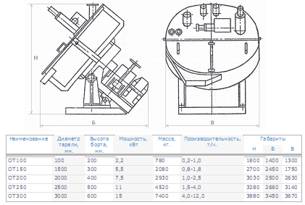

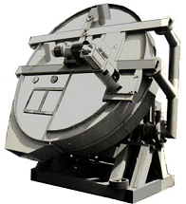

Стоимость типового проектв на CD носителе: 1000 руб. адаптированого к условиям Заказчика – 65000 руб. рабочего проекта по техническому заданию Заказчика: 180-240 тыс. руб.
+ доставка почтовая или курьером.
Типовой проект в формате Word или PDF скачиванием из файлообменника в Интернет – 500 руб.

